**壽險業長年期健康保險保單年度損失率**

【損失率計算基礎】

一般商業保險費包括兩部分，其一為「純保險費」，係保險事故發生時，保險公司作為理賠給付之用，另一為「附加費用」，作為支持公司一般行政營運之用，兩者合計即為保險公司市場銷售商品時向消費者所收取之保險費。

**長年期健康保險損失率係反應危險純保費是否足以支應保險理賠給付，通常以危險純保費為計算基礎**，其中危險保險費又稱之為「自然保險費」，通常隨被保險人年齡增長而遞增，故消費者每年均需繳納保險費且繳付金額會逐年增加直至保單結束。

而目前市場銷售長年期健康保險大多為限期繳費，採平準總保險費方式計收。「平準總保險費」係將整個保險期間之經營成本平均分攤於繳費期間內，使要保人每期負擔之保險費均相同，其目的在避免保險費因隨被保險人年齡而增加，致使要保人高齡時無法負擔過高之保險費，亦可免除被保險人於退休後，無工作收入時仍需繳納保險費之可能性。倘以「當年度保險理賠給付÷當年度保險費收入」作為長年期健康保險損失率之計算公式，因當年度保險費收入遠高於當年度危險保險費，將會造成損失率嚴重低估；繳費期滿後因無保費收入，將導致損失率陷入無法計算之窘境，故長年期健康保險損失率無法以平準總保費做為計算基礎。

【損失率趨勢說明】

表1：壽險業最近3年之長年期健康保險之損失率；單位：%

|  |  |  |  |  |  |  |  |  |  |  |  |  |
| --- | --- | --- | --- | --- | --- | --- | --- | --- | --- | --- | --- | --- |
| 保單年度  填報年報 | 1 | 2 | 3 | 4 | 5 | 6 | 7 | 8 | 9 | 10 | 11~14 | 15+ |
| 108年度 | 39 | 52 | 59 | 59 | 53 | 51 | 53 | 54 | 53 | 48 | 59 | 81 |
| 109年度 | 38 | 50 | 57 | 58 | 56 | 55 | 53 | 51 | 51 | 46 | 54 | 79 |
| 110年度 | 40 | 49 | 55 | 56 | 58 | 56 | 49 | 48 | 50 | 47 | 50 | 76 |

註：長年期健康保險損失率=保險理賠給付/危險純保費

圖1：壽險業最近3年之長年期健康保險之損失率

觀察我國壽險業109至110年長年期健康保險損失率(詳圖1)，發現隨著保單年度經過，損失率呈現逐漸上升的趨勢。以110年度而言，第1保單年度損失率為40%，隨後第5保單年度損失率升至58%後再回穩至50%上下，而第11~14保單年度持平為50%，第15保單年度後則攀爬至76%。整體經驗顯示壽險業長年期健康保險之理賠支出亦隨著保單年度而增加，究其原因說明如次：

1. 高齡化日益嚴重

依據國家發展委員會於2020年公布之「中華民國人口推計(2020至2050年)」報告，臺灣已於1993年進入高齡化社會[1]，業於2018年3月正式邁入高齡社會[2]，預估於2025年進入超高齡社會[3]（詳圖2），亦即未來臺灣每5個人中就有1位老人。

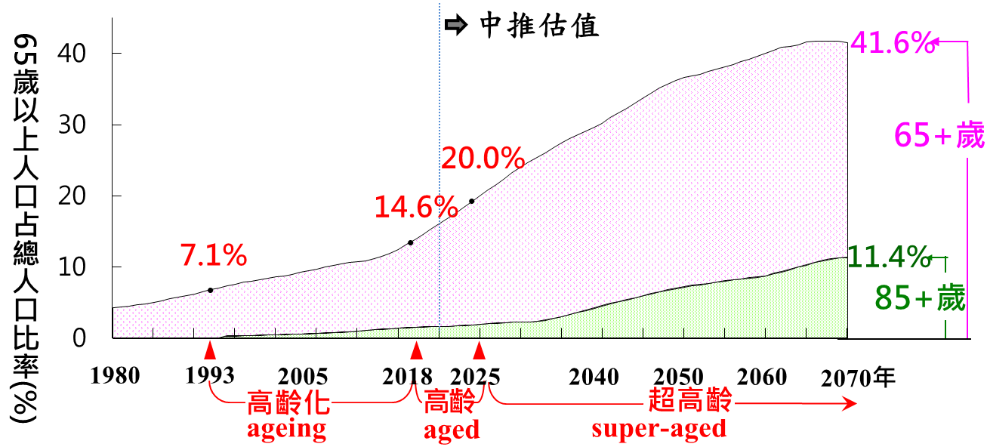

資料來源：1. 1980年至2019年為內政部「中華民國人口統計年刊」。

2. 2020年至2070年為國家發展委員會「中華民國人口推估(2020至2070年)」。

圖2：臺灣65歲以上人口占總人口比率

1. 平均餘命不斷延長

隨著醫藥技術進步及生活水準提高，國人平均壽命逐漸延長（詳圖3），根據統計2019年國人平均餘命與平均健康餘命的差距達8.5年，凸顯醫療、長期照顧的需求和重要性。

不健康餘命

資料來源：1. 平均餘命：內政部。2.平均健康餘命：衛福部。

圖3：歷年國人平均餘命與平均健康餘命

1. 醫療支出逐年成長

由於人口結構快速老化加上醫療科技發展，以及對於重疾患者照護的加強，民眾對醫療需求不斷提升，依據行政院衛生福利部統計，國人平均每人每年健保住院醫療費用_醫院總額支出呈遞增趨勢（詳圖4）。以年齡層區分，60歲以上老年人2020年平均每人每年健保住院醫療費用_醫院總額支出為15.41萬，較2016年13.71萬高出1.70萬；再者，60歲以上老年人之健保住院醫療費用_醫院總額支出高於0~59歲近1.6倍。

圖4：臺灣地區平均每人每年健保住院醫療費用_醫院總額支出[4]

【結論】

雖然損失率係觀察長年期健康保險經營良窳之直接指標，然而此非唯一指標。考量我國高齡化日益嚴重與平均餘命不斷延長，人口結構的改變使得高齡人口數增加，國人面臨所需醫療照護費用亦增加，而提供長期醫療保障之商業長年期健康保險首當其衝，在面臨保戶實際存活年數增加，可能對於保險理賠之支出造成影響，應定期觀察損失率之變化。

1. 高齡化（ageing）社會係指65歲以上人口占總人口比率達7%。
2. 高齡（aged）社會係指65歲以上人口占總人口比率達14%。
3. 超高齡（super-aged）社會係指65歲以上人口占總人口比率達20%。
4. 資料參考來源：健保署全民健康保險統計醫院總額住院醫療費用(採申請點數與部分負擔合計為計算基礎)